ĐẠI HỌC QUỐC GIA HÀ NỘI

**TRƯỜNG ĐẠI HỌC CÔNG NGHỆ**

****🙣🕮🙡****



**BÁO CÁO BÀI TẬP LỚN**

**“Beo’s Dining – Chương trình đặt đồ ăn”**

**NHẬP MÔN LẬP TRÌNH**

Lớp : **2223II_INT1008_21**

Sinh viên thực hiện: **Phan Minh Phong - 21020657**

Giảng viên: **TS.** **Trần Thanh Hải**

***Hà Nội, ngày 23 tháng 03 năm 2023***

Mục lục

**LỜI MỞ ĐẦU** 2

**CHƯƠNG I: GIỚI THIỆU** 3

**I.** **Đặt vấn đề.** 3

**II.** **Hướng giải quyết vấn dề:** 3

**CHƯƠNG II : CHƯƠNG TRÌNH** 4

**I.** **Sơ đồ khối toàn chương trình** 4

**II.** **Giới thiệu về các hàm chính được sử dụng** 5

**2.1** **Giới thiệu về hàm khởi tạo và dọn dẹp** 5

**2.2** **Giới thiệu về Texture và các hàm lấy Texture** 5

**2.3** **Giới thiệu về các hàm render** 6

**2.4** **Giới thiệu về các hàm handle** 6

**III.** **Vận hành chương trình** 6

**3.1** **Màn hình menu** 7

**3.2** **Màn hình About** 9

**3.3** **Màn hình lựa chọn sản phẩm** 10

**3.4** **Màn hình giỏ hàng** 11

**3.5** **Màn hình hoá đơn** 12

**CHƯƠNG III : HƯỚNG DẪN CÀI ĐẶT VÀ SỬ DỤNG CHƯƠNG TRÌNH** 14

**3.1. Hướng dẫn cài đặt** 14

**3.2. Hướng dẫn sử dụng** 14

**Kết luận và hướng phát triển của chương trình** 18

**I.** **Kết luận** 18

**II.** **Hướng phát triển chương trình** 18

# **LỜI MỞ ĐẦU**

C++ là một trong những ngôn ngữ lập trình được sử dụng nhiều nhất trên thế giới. C++ được sử dụng để thiết kế đồ họa, thiết kế game,… rất mạnh mẽ và hiệu quả. Để làm được điều đó, bạn cần đến một phần mềm hỗ trợ lập trình cho ngôn ngữ này: Codeblock.

Code::Blocks là một môi trường phát triển tích hợp đa nền tảng nguồn mở miễn phí hỗ trợ nhiều trình biên dịch bao gồm GCC, Clang và Visual C++. Nó được phát triển trong C++ sử dụng wxWidgets như một bộ công cụ GUI. Sử dụng kiến trúc plugin, các khả năng và tính năng của nó được xác định bởi plugin được cung cấp. Hiện tại, Code:Blocks hướng đến C, C++ và Fortran. Nó có một hệ thống tạo dựng tùy chỉnh và hỗ trợ Make tùy chọn. Code::Blocks đang được phát triển cho hệ điều hành Windows và Linux (bản macOS mới nhất được hỗ trợ là bản 13.12 phát hành vào 26/12/2013) và đã được chuyển sang Free BSD, OpenBSD và Solaris.

Với mong muốn được thực hành và phát triển kĩ năng lập trình của bản thân, chương trình “Beos Dining” đã được thực hiện được viết bằng ngôn ngữ C++ và bằng ide Codeblock. Sau đây là bản báo cáo sơ bộ về những gì đã thực hiện được, mong thầy giáo xem và cho ý kiến đánh giá để em có thể nhận ra được được những khuyết điểm của mình.

# **CHƯƠNG I: GIỚI THIỆU**

1. **Đặt vấn đề.**

Nhu cầu của các hàng bán đồ ăn trong việc có thể nhanh chóng giúp khách hàng gọi và đặt đồ ăn mà không cần quá nhiều nhân viên để phục vụ. Đồng thời có thể tiết kiệm được thời gian của chủ quán trong việc tính tiền và đưa hoá đơn cho khách hàng.

1. **Hướng giải quyết vấn dề:**

Với những vấn đề đã được nêu ở trên, em quyết định xây dựng một chương trình dựa trên những gì đã học được thông qua bộ môn nhập môn lập trình để:

* Tạo ra một chương trình sử dụng ngôn ngữ :C++
* Chương trình có thể có hình ảnh minh hoạ cho đồ ăn cho khách hàng lựa chọn
* Khách hàng có thể tương tác trực tiếp với ứng dụng trong việc chọn lưa đồ ăn
* Chương trình sẽ thống kê, tính toán số tiền phải trả cho khách hàng.
* Chương trình có thể trả về bảng số liệu, hoá đơn cho khách hàng.

1. **Ý tưởng xây dựng chương trình:**

* Chương trình sử dụng của sổ window để có thể hiện thị hình ảnh tốt nhất. Đồng thời sử dụng các thư viện ngoài SDL2 để tăng cường khả năng hiện thị hình ảnh và tương tác đối với ứng dụng.
* Với màn hình window:
  + - Ta có thể tương tác trực tiếp với màn hình
    - Có thể hiện các thay đổi với màn hình khi tương tác với các nút bấm.
    - Xử lí được các yêu cầu khi người dùng thao tác

# **CHƯƠNG II : CHƯƠNG TRÌNH**

1. **Sơ đồ khối toàn chương trình**

**Dưới đây là sơ đồ khối miêu tả các phần được thực hiện trong chương trình:**

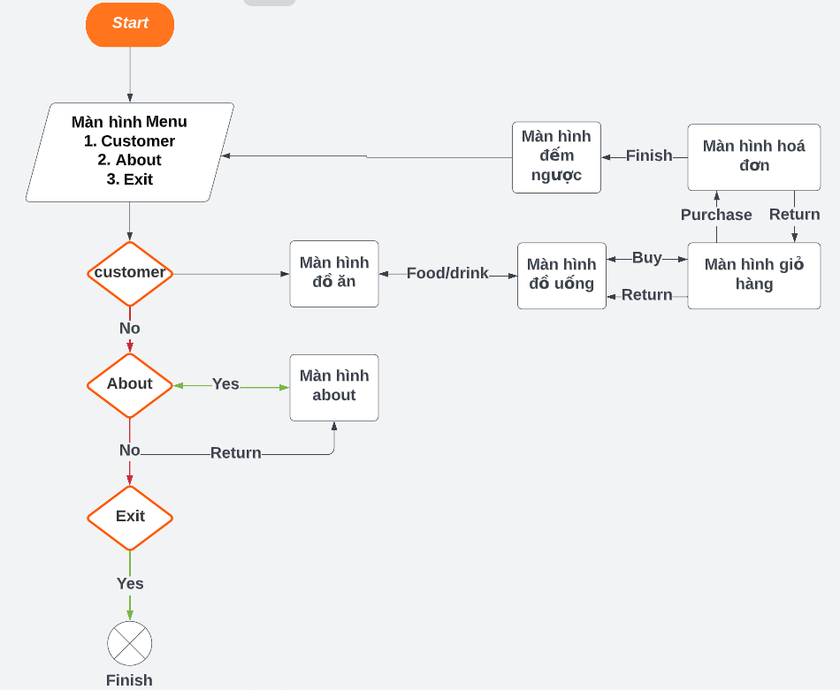

Hình 2.1 : Sơ đồ khối toàn chương trình

## **Giới thiệu về các hàm chính được sử dụng**

* 1. **Giới thiệu về hàm khởi tạo và dọn dẹp**
     1. Init(): Hàm kiểm tra xem các thư viện đã được khởi tạo thành công hay không và nếu có lỗi, thông báo ra màn hình console.
     2. RenderWindow(const char* p_title, int p_w, int p_h) : Trả về một cửa sổ với tiêu đề là p_title, có chiều rộng là p_w, chiều cao là p_h;
     3. cleanUp(): Dùng để giải phóng của sổ được tạo ra.
     4. Clear() : sử dụng để xoá bộ nhớ đệm hiện tại của renderer;
     5. changeColor(Uint8 x,Uint8 y,Uint8 z):sử dụng để thay đổi màu chữ hiện tại được sử dụng bởi renderer.
     6. Display() : Hiện những thứ đã render lên cửa sổ window;
  2. **Giới thiệu về Texture và các hàm lấy Texture**

*Trong thư viện SDL, Texture là một đối tượng dùng để lưu trữ hình ảnh bitmap được sử dụng để vẽ các đối tượng trên renderer. Texture cung cấp cho người lập trình một cách để hiển thị hình ảnh trên màn hình một cách nhanh chóng và tiết kiệm bộ nhớ so với cách truyền thống.*

*Texture chứa thông tin của hình ảnh như kích thước, định dạng màu sắc và dữ liệu pixel tương ứng. SDL hỗ trợ nhiều định dạng hình ảnh khác nhau như BMP, PNG, JPEG, GIF.*

*Để vẽ một texture trên renderer, người lập trình cần gọi hàm SDL_RenderCopy(), truyền vào renderer, texture và rect (để chỉ định vị trí và kích thước của texture trên màn hình).*

* + 1. loadTexture(const char* p_filePath) : sử dụng để tải một hình ảnh từ đường dẫn được chỉ định và trả về một đối tượng texture SDL để có thể vẽ lên renderer.
    2. loadTextureFromText: sử dụng để tạo một đối tượng texture từ một chuỗi văn bản và trả về đối tượng texture có vị trí tại x:y và có kích thước size đã được tạo để có thể vẽ lên renderer.(ngoài ra có có thể thay đổi màu sắc , font chữ ,……)
  1. **Giới thiệu về các hàm render**
     1. Render: sử dụng thư viện SDL để hiển thị hình ảnh tại vị trí x:y trên cửa sổ đồ họa. (có thể thay đổi vị trí, kích thước)
     2. Rendertext : được sử dụng để vẽ chữ lên cửa sổ đồ họa.(có thể sử dụng để thay đổi font chữ, kích thước, vị trí , màu sắc)
     3. renderPortion(int x, int y, int size_x, int size_y, SDL_Rect* clip, SDL_Texture* p_tex, SDL_Rect &rect): sử dụng để vẽ một phần của một texture lên cửa sổ đồ họa. Phương thức này nhận vào các tham số như tọa độ x và y của vị trí vẽ, kích thước của phần cần vẽ (size_x và size_y), một con trỏ đến một SDL_Rect đại diện cho phần cần vẽ (nếu không có phần cần vẽ thì truyền NULL vào) và một con trỏ đến texture cần vẽ.
  2. **Giới thiệu về các hàm handle**
     1. handleMenuEvent: sử dụng để xử lí các event ở màn hình chính
     2. handleCustomerEvent: sử dụng để xử lí lựa chọn của khách hàng
     3. handleState : sử dụng để hiện hình âm thanh
     4. handleBuyEvent : sử dựng để xử lí event khi nhấn vào thì sẽ hiện ra giỏ hàng
     5. handleChangeMenuEvent: Xử lí event chuyển đồ ăn thành đồ uống và ngược lại
     6. handleQuit : Xử lí event để quay lại menu
     7. handleFinish: xử lí event khi nhấn vào nốt finish

1. **Vận hành chương trình**

Sử dụng 1 vòng lặp while và một biến bool để kiểm tra xem chương trình có đang hoạt động hay không.

Biến start được sử dụng để để thể hiện các lựa chọn và màn hình xuất hiện.

(Tất cả các phần thực hành sẽ được thể hiện trong phân phụ lục)

* 1. **Màn hình menu**

Sử dụng 1 vòng lặp while và một biến bool để kiểm tra xem chương trình có đang hoạt động hay không.

Biến start được sử dụng để để thể hiện các lựa chọn và màn hình xuất hiện

Được sử dụng mỗi khi biến start =0 (Biến start ban đầu được gán bằng 0)

* + 1. Chỉ sử dụng hàm render() để chèn background.



Hình 2.2 : Background mà hình menu

* + 1. Sử dụng renderPortion(int x, int y, int size_x, int size_y, SDL_Rect* clip, SDL_Texture* p_tex, SDL_Rect &rect) để hiện thị khung lên màn hình
    - x,y : vị trí vẽ.
    - _x, _y : kích thước vẽ.
    - Clip : phần vẽ của texture;
    - Rect: thông tin về texture mới được vẽ ra sẽ lưu vào đây

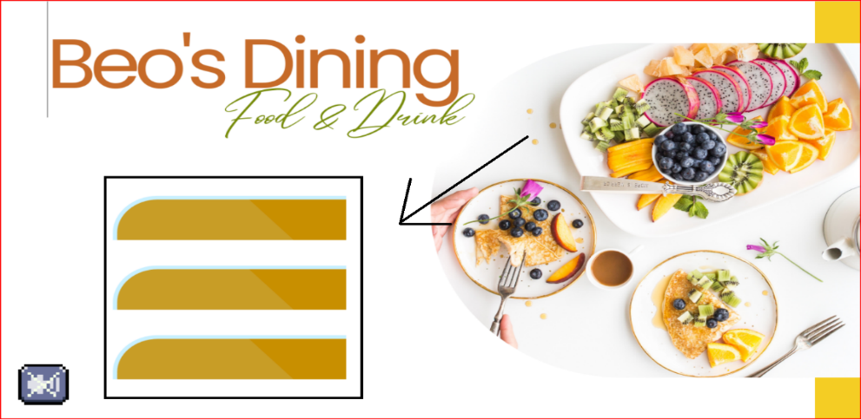

Hình 2.3 : Màn hình menu

* + 1. Sử dụng hàm rendertext(const char* string, int size,int x,int y, SDL_Rect& rect,SDL_Color textColor) để hiện chữ lên màn hình
  + String : chuỗi kí tự cần in
  + Size : kích thước của kí tự
  + X, y : vị trí
  + Rect : Tham chiếu đến một đối tượng SDL_Rect sẽ lưu trữ kích thước hình chữ nhật của văn bản đã vẽ.

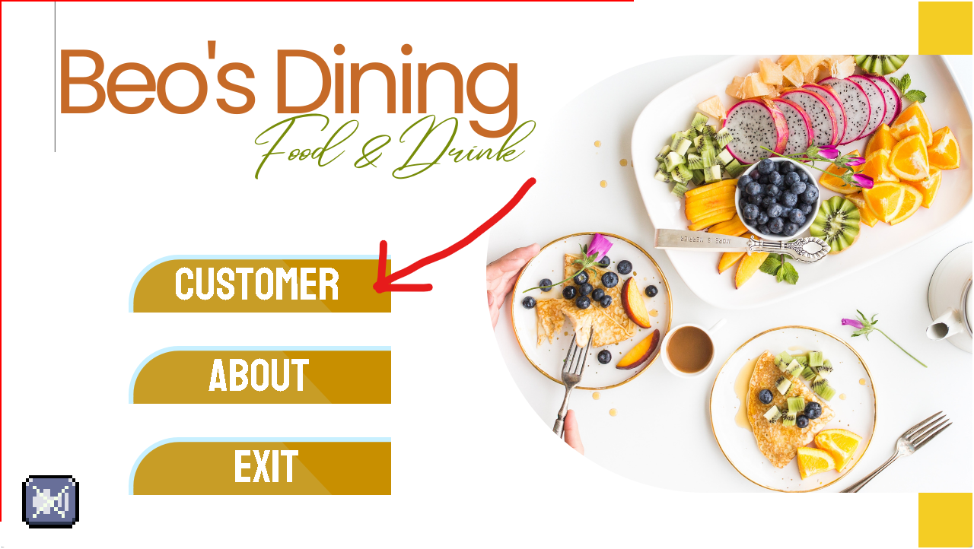

Hình 2.4 : Màn hình menu

* + 1. **Hàm handle sự kiện menu**
  + Sử dụng hàm handleMenuEvent(SDL_Event event, int& start, SDL_Rect rect[], RenderWindow &window,SDL_Texture* square[]) để xử lí những sự kiện của chuột.
    - Event : chưa thông tin chuột đầu vào
    - Start : đại diện cho các lựa chọn sẽ thay đổi khi menu được nhấp vào
    - Rect : dùng để lưu vị trí, tròng hàm này để kiểm tra xem chuột có di chuyển ở phần menu hay ko
    - Window: của sổ đang hiện thị
    - Square: tượng trừng cho khung hiển thị trong màn hình.
  + Công dụng chính: giúp đổi màu mỗi khi mình lựa chọn trên menu và xử lí thay đổi khi click vào
    1. **Âm thanh**
  + Cơ sở lí thuyết:
    - Sử dụng hàm renderportion để hiện biểu tượng âm thanh trên màn hình
    - Sử dụng hàm handleState để nhận click chuột, sau đó sẽ tiếp tục hoặc dừng âm nhạc vào chuyển đổi biểu tượng
  1. **Màn hình About**

Màn hình này tương đường với lựa chọn start = 3 .

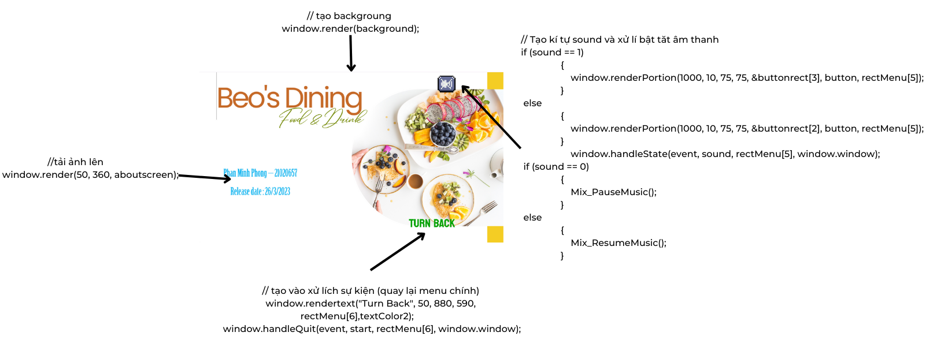

Hình 2.4 : Màn hình About

* 1. **Màn hình lựa chọn sản phẩm**

Màn hình tương đương với start =2, ở màn hình này có thêm 1 biến nữa dùng để xác định đó là biến choice.

* + 1. **Hàm thay đổi đồ ăn , đồ uống**

Nếu biến choice = 0 thì màn hình sẽ hiện ra phần đồ uống như sau:

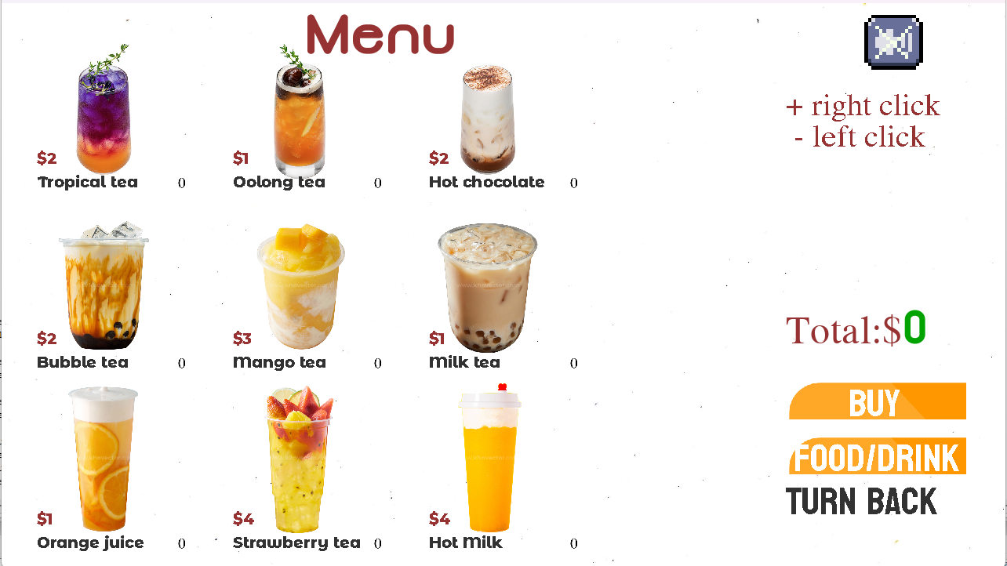

Hình 2.5 : Màn hình chọn đồ uống

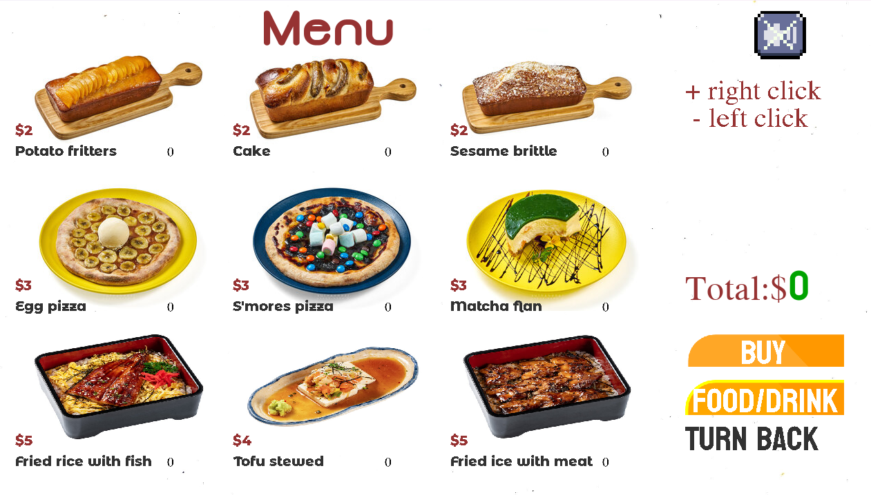Và khi biến choice = 1 thì màn hình sẽ hiện ra phần đồ ăn:

Hình 2.5 : Màn hình chọn đồ ăn

Để xử lí được sự thay đổi của biến choice, hàm handleChangeMenuEvent(SDL_Event event, int& choice, SDL_Rect rect, RenderWindow &window,SDL_Texture* square) được sử dụng để thay đổi menu mỗi khi chuột click vào nốt “Food/Drink”.

* + 1. **Các hàm liên quan đến đồ ăn và đồ uống**
* Cơ sở lí thuyết:
  + Sử dụng hàm renderPortion để in lên hình ảnh đồ ăn đồ uống lên màn hình ( sử dụng hàm for để render với số lượng lớn)
  + Sử dụng hàm renderText để render tên loại đồ ăn lên màn hình
  + Sử dụng hàm render để in số lượng lên màn hình.
  + (Để tránh việc bị quá tải bộ nhớ, nên tạo một mảng gồm n texture biểu diễn số, sau đó dùng string để chuyển số int sang string , string số n sẽ được lưu texture thứ n.)
    1. **Hàm xử lí các nốt bấm**
  + Cơ sở lí thuyết
    - Sử dụng hàm rendertext để render các kí tự “Turn Back” , “Buy”, “Food/Drink”.
    - Sử dụng hàm render để hiện “total”.
    - Sử dung hàm handleChangMenuEvent để chuyển đổi giữa food và drink
    - Sử dụng hàm handleCustomerEvent để thay đổi số lượng mình mong muốn
    - Sử dụng hàm handleBuyEvent để thay đổi màn hình sang màn hình giỏ hàng.
  1. **Màn hình giỏ hàng**

Màn hình này tương đương với start = 5

* + 1. **Các hàm render hình ảnh lên màn hình và các hàm xử lí event**
  + Cơ sở lí thuyết:
    - Sử dụng lại các hàm “renderText”, render để render các texture lên màn hình.
    - Sử dụng các handleQuit để quay lại trang trước, “handleFinish” để chuyển sang màn hình hoá đơn.
    1. **Các hàm gửi thông tin vào sheet**
  + Cở sở lí thuyết :
    - Khai báo thứ viện ngoài “libxl”
    - Sử dụng hàm xlCreateXMLBook() để khởi tạo một đối tượng book
    - Sau đó sử dụng hàm load để load dữ liệu từ trang tính
    - Sử dụng hàm clear để xoá dữ liệu trong một khoảng nhất định
    - Sử dụng hàm writeStr đề truyền vào chuỗi kí tự, hàm writeNum để truyền số vào
    - Sử dụng hàm save để lưu dữ liệu vao 1 địa chỉ.
    - Sử dụng release để giải phóng bộ nhớ.
  1. **Màn hình hoá đơn**

Màn hình này có lựa chọn start = 6;

* + 1. **Các hàm render**
* Cơ sở lí thuyết:
  + - Sử dụng lại các hàm “renderText”, render để render các texture lên màn hình.
    1. **Các hàm xử lí event**
  + Cơ sở lí thuyết:
    - QR Code được render sẵn sẽ dẫn tới đường link đã chỉ định ở sheet (Đã tạo ở mục giỏ hàng)
    - Sử dụng hàm handleFinish để check xem event purchase đã được kích hoạt chưa.
    - Nếu chưa được kích hoạt thì vẫn ở màn hình hoá đơn.

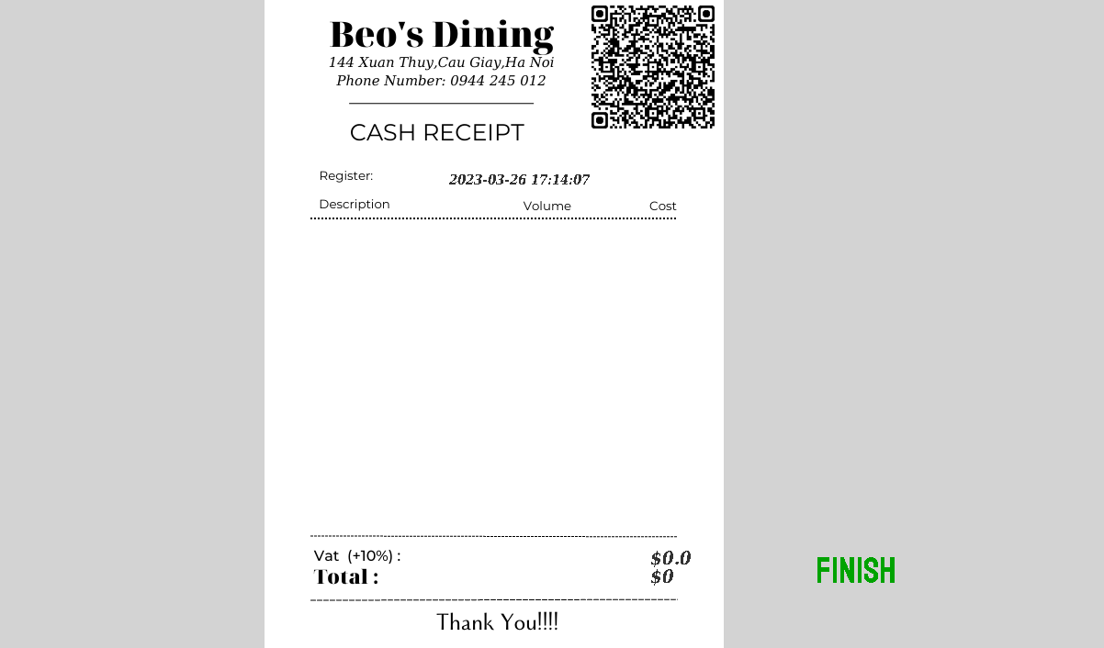

Hình 2.6 : Màn hình hoá đơn

* + Nếu đã được kích hoạt thì sẽ chuyển sang màn hình đếm ngược về menu chính

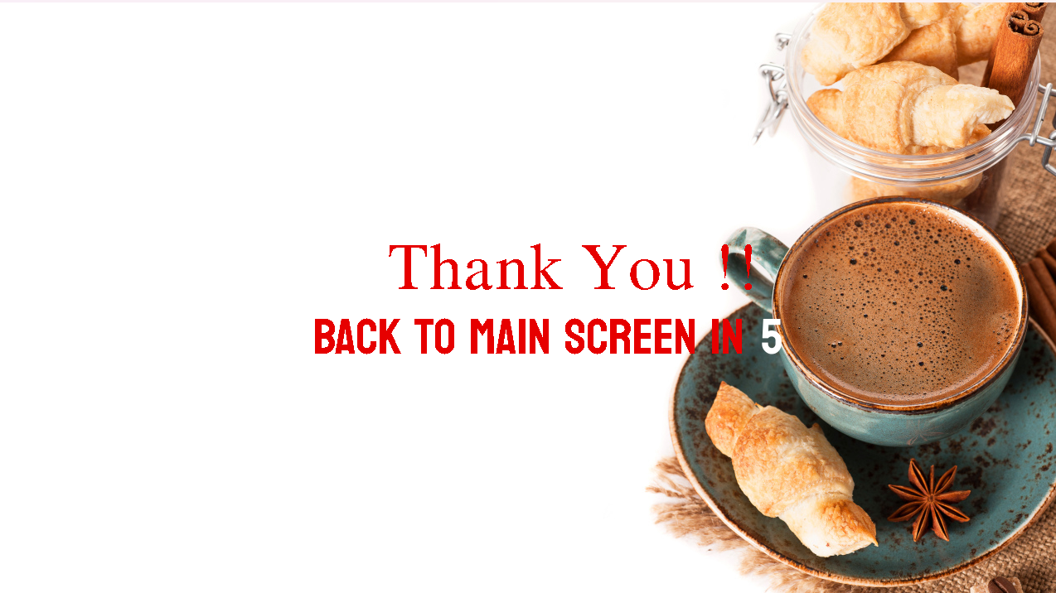

Hình 2.6 : Màn hình đếm ngược

# **CHƯƠNG III : HƯỚNG DẪN CÀI ĐẶT VÀ SỬ DỤNG CHƯƠNG TRÌNH**

**3.1. Hướng dẫn cài đặt**

***a) Yêu cầu cài đặt***

+ Hệ điều hành từ window 10 trở lên.

+ Có cài đặt OneDrive và đăng nhập

+Sử dụng trình duyệt “***Cốc Cốc***”

***b) Hướng dẫn cài đặt***

Bước 1: Mở thư mục “***Change***” nằm trong thư mục “***NMLT project***”

Bước 2: Di chuyển file “***Test.xlsx***” đến thư mục Onedrive đã được đồng bộ trên máy.

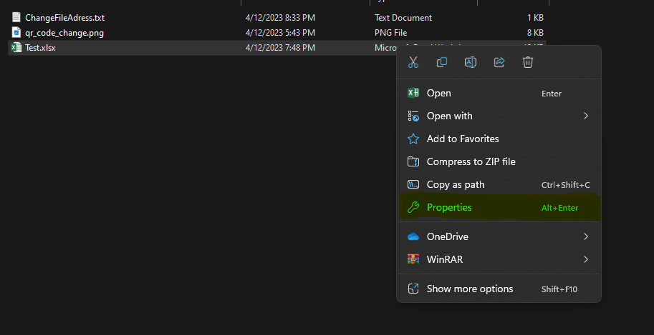Bước 3: Nhấn chuột phải vào “***Test.xlsx***”, chọn “***Properties***”

Bước 4: Copy phần “***Location***” của file

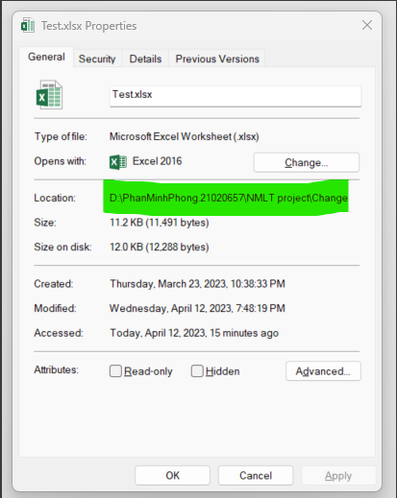

Bước 5: Mở file “***ChangeFileAdress.txt***” trong thư mục “***Change***”, paste phần đã copy thay cho đoạn :  
“***C:/Users/Admin/OneDrive - vnu.edu.vn/Desktop***”

(Thay đổi các dấu “ \ ” thánh các dấu “ / ”)

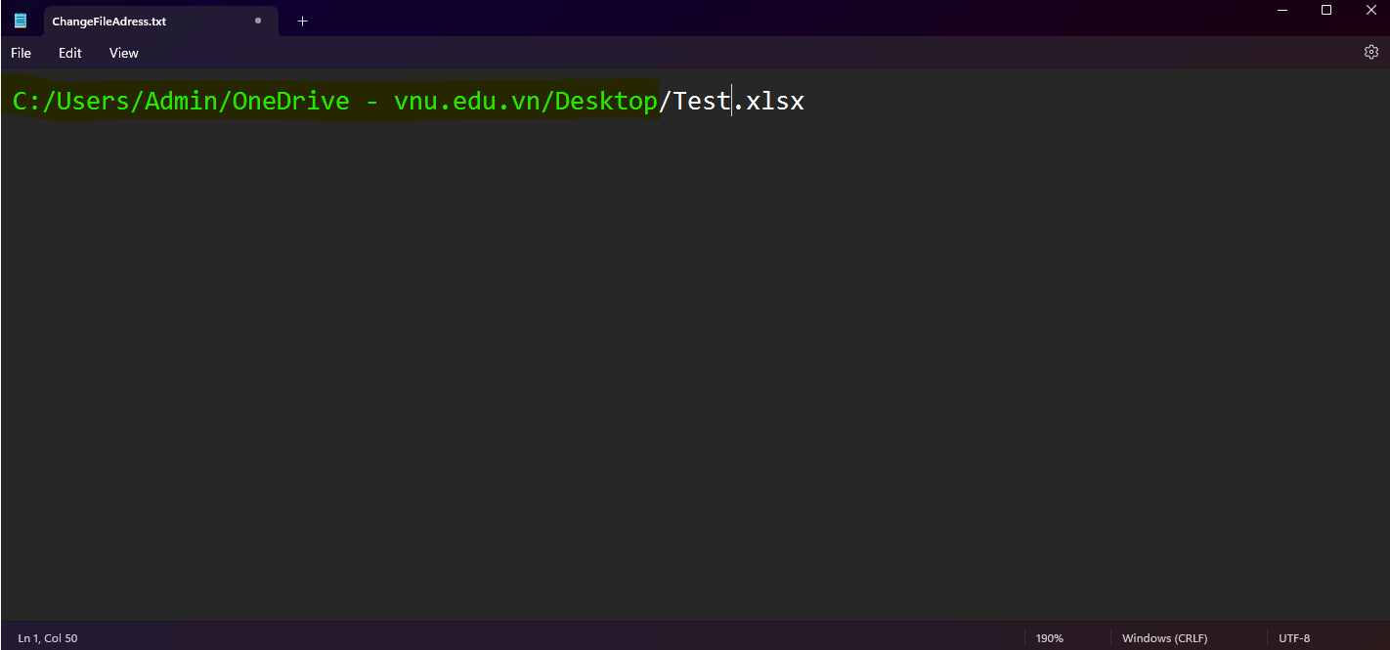

Bước 6: Truy cập Onedrive trên web theo đường dẫn :  
[*https://login.live.com/login.srf?wa=wsignin1.0&rpsnv=13&rver=7.3.6963.0&wp=MBI_SSL&wreply=https%3a%2f%2fwww.microsoft.com%2fen-us%2fmicrosoft-365%2fonedrive%2fonline-cloud-storage-b%3focid%3dcmmpt8dho3c%26activetab%3dtabs%253afaqsregion3&lc=1033&id=74335&aadredir=1*](https://login.live.com/login.srf?wa=wsignin1.0&rpsnv=13&rver=7.3.6963.0&wp=MBI_SSL&wreply=https%3a%2f%2fwww.microsoft.com%2fen-us%2fmicrosoft-365%2fonedrive%2fonline-cloud-storage-b%3focid%3dcmmpt8dho3c%26activetab%3dtabs%253afaqsregion3&lc=1033&id=74335&aadredir=1)

Bước 7: Tìm file và mở “***Text.xlsx***” đã được đồng bộ

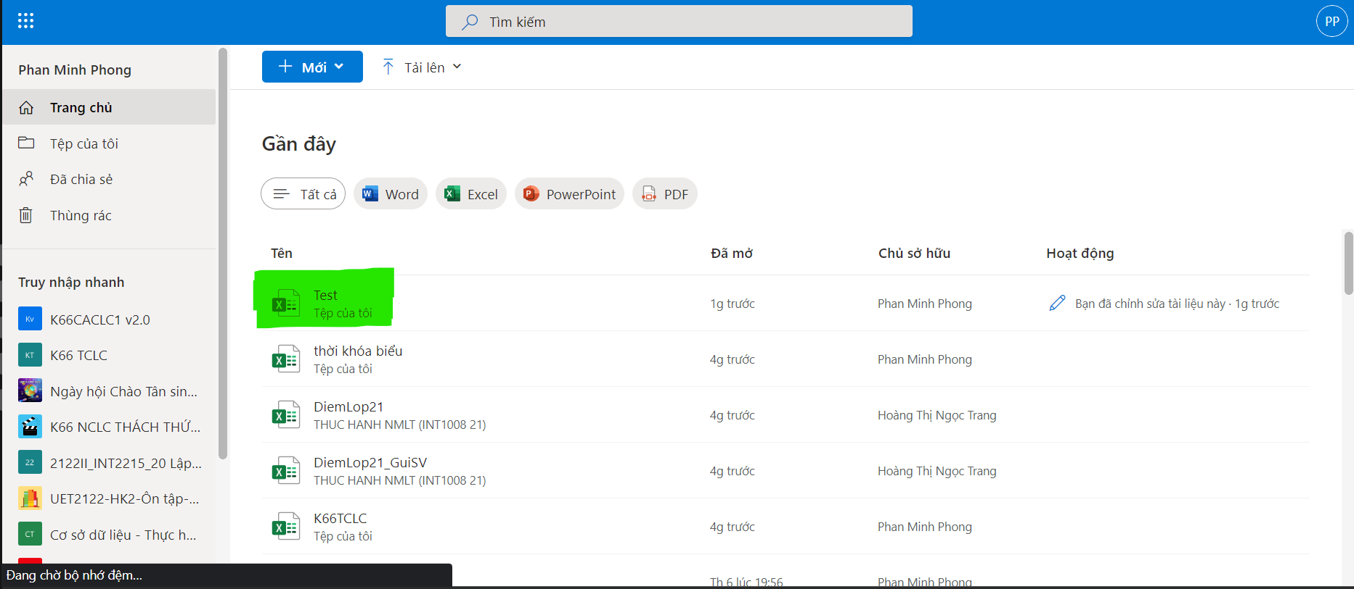

Bước 9: Chọn “***Chia sẻ***”

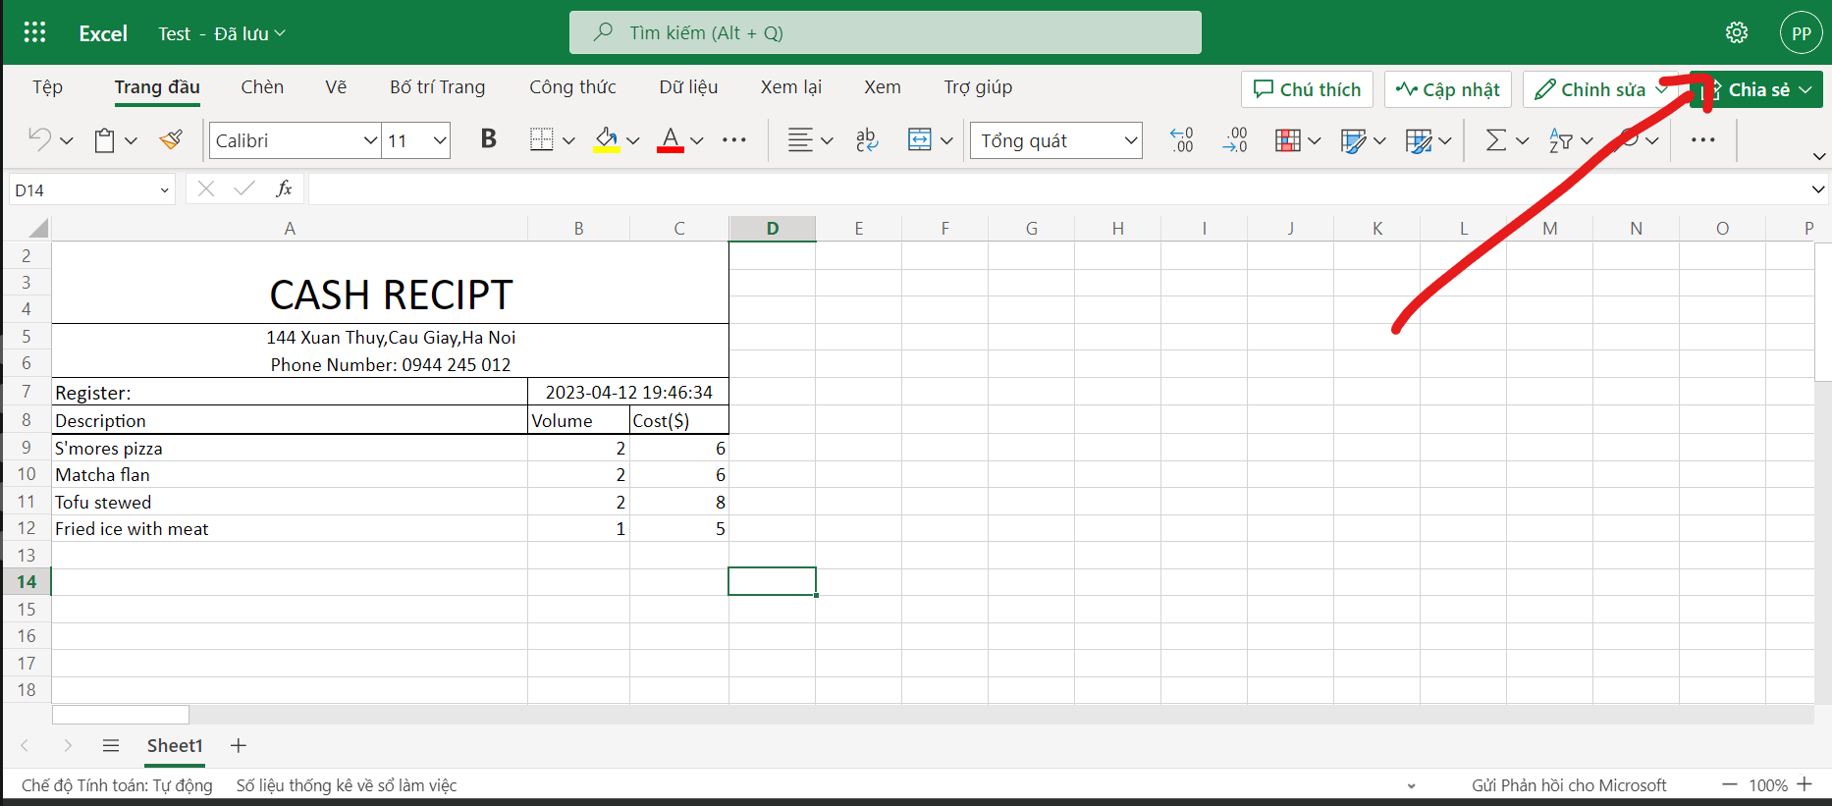

Bước 10: Phần “***Sao chép liên kết***” chọn “***Bất cứ ai có liên kết đều có thể chỉnh sửa***”, chọn “***Sao chép***” để sao chép url của file.

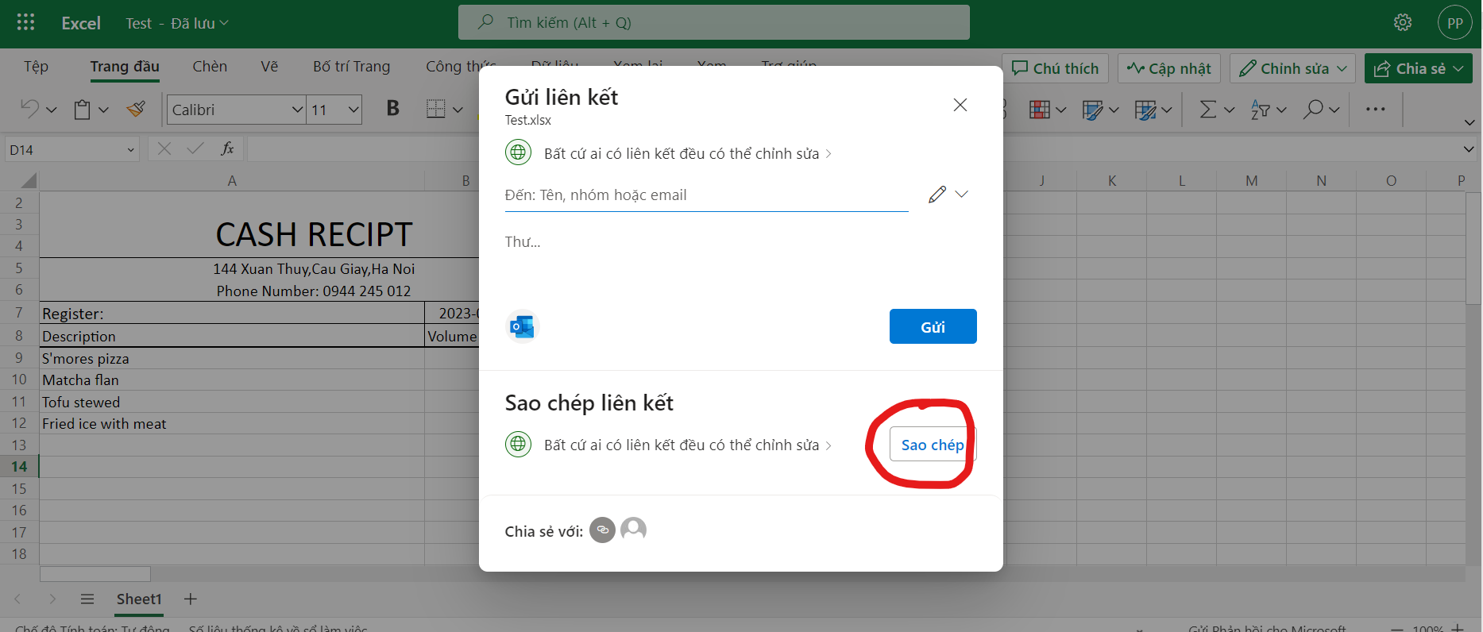

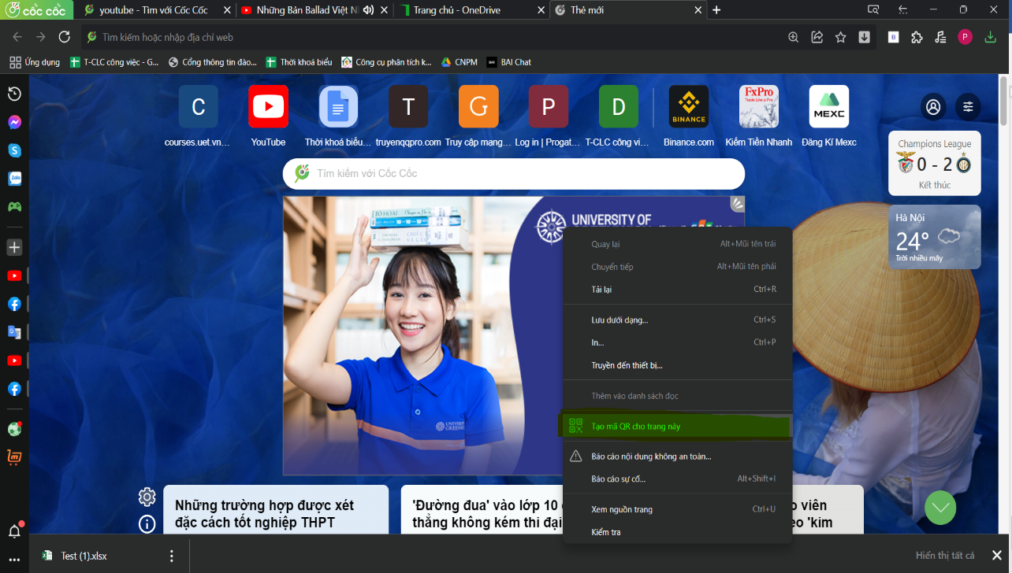Bước 8: Mở tab mới trong “***Cốc Cốc***”, chuột phải và chọn “***Tạo QR cho trang này***”

Bước 9: Thay đoạn url vừa copy được vào và tải hình qr code xuống.

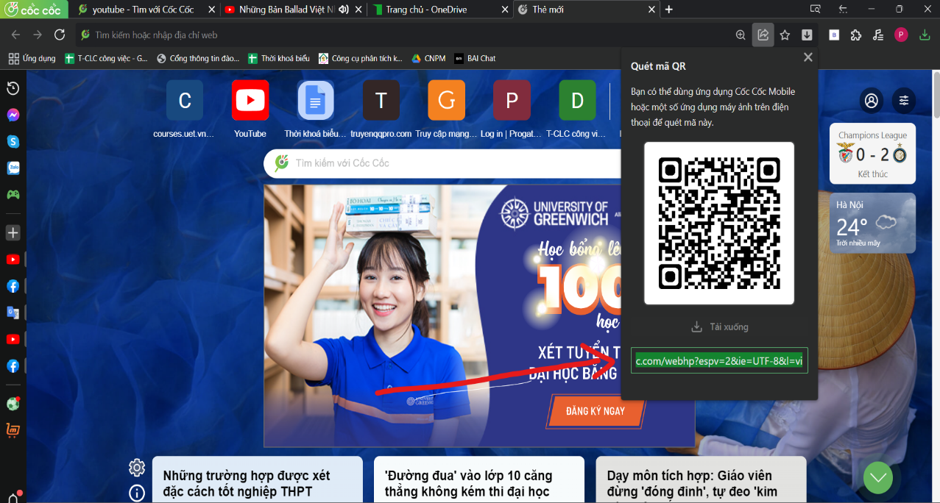

Bước 10: “***Rename***” hình QR code vừa tải xuống thành ***“qr_code_change.png”*** và thay thế hình ảnh có tên tương tự trong file change.

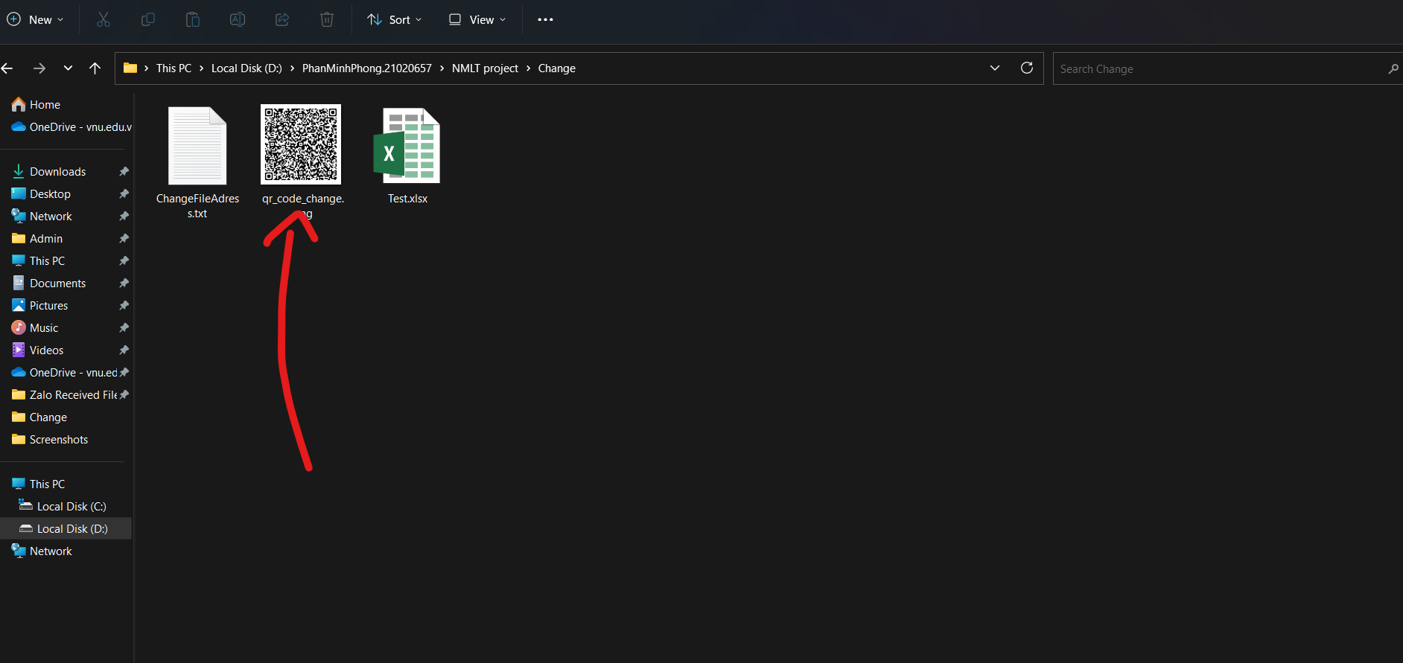

Bước 11: Thực hiện mở file *“****NMLT project.exe****”* ở trong thư mục ***“NMLT project”*** để bắt đầu chương trình.

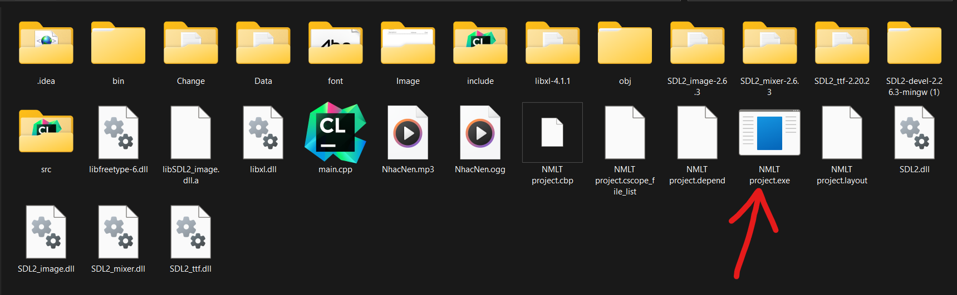

Lưu ý: Nếu sử dụng file trong mục ***“Bin”*** sẽ không chạy được.

**3.2. Hướng dẫn sử dụng**

**Bước 1: Khởi động chương trình**

Chương trình chạy bằng tệp “**NMLT project.exe**”. Xuất hiện màn hình khởi động

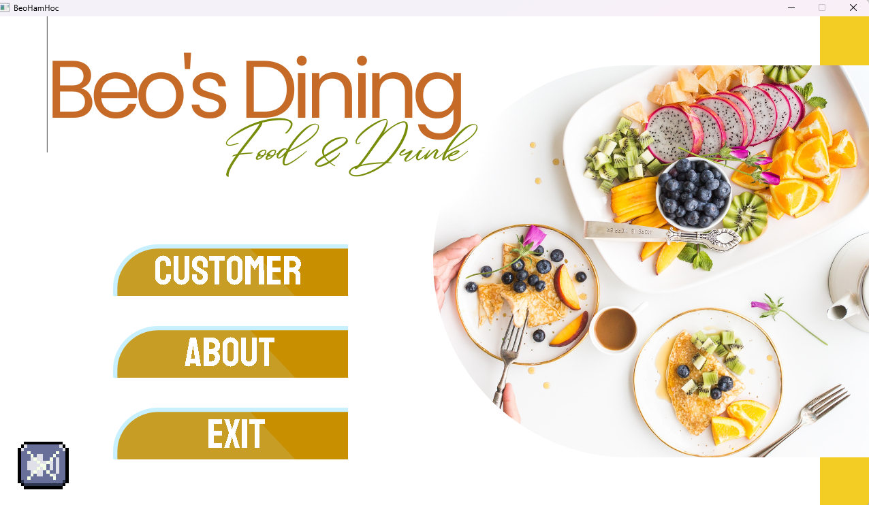

Hình 3.1. Chọn customer để chuyển sang màn hình chọn đồ ăn .

**Bước 2: Chọn “Customer” để hiện ra màn hình menu lựa chọn hình 3.2.**

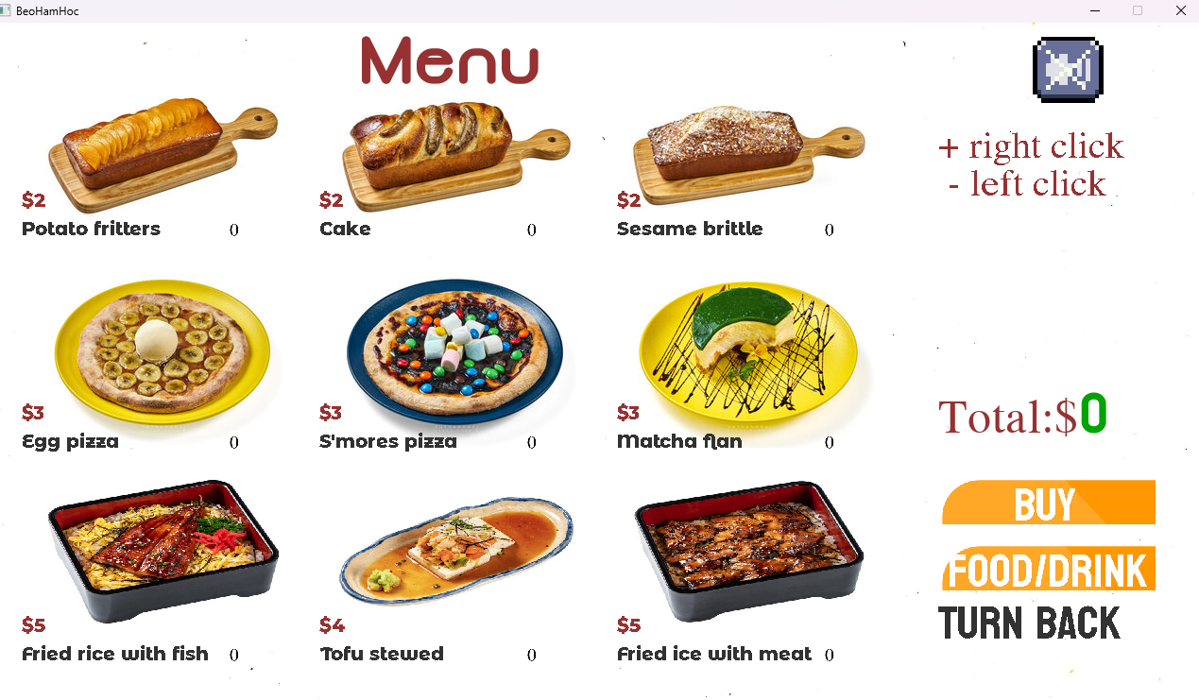

Hình 3.2. Menu lựa chọn món ăn.

* **Nếu chọn đồ ăn:** Click chuột trực tiếp vào màn hình minh hoạ của đồ ăn và đồ uống để để thực hiện chọn món (order).
* Sau khi chọn xong thì mục “**Total**” bên phải sẽ hiện lên tổng số tiền cần phải trả cho các món mình chọn.
* **Nếu chọn đồ uống**: Có thể chọn Food/Drink để chuyển qua lại giữa đồ ăn và đồ uống.

Sau khi chọn xong: để xem hóa đơn giỏ hàng và thanh toán

**+ Hiện ra giỏ hàng nhấn nút “Buy” như hình 3.3:**

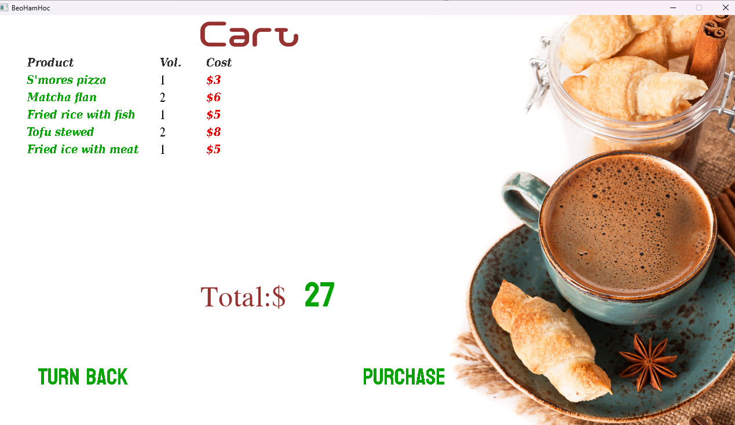

Hình 3.3. Giỏ hành sau khi lựa chọn.

* Màn hình giỏ hàng sẽ hiện ra chi tiết nhưng thứ đã được chọn như: số lượng và tổng số tiền.
* Có thể chọn “**Turn back**” để có thể tiếp tục lựa chọn.
* Hoặc chọn “**Purchase”** để tiếp tục chuyển sang màn hình hiện hoá đơn.

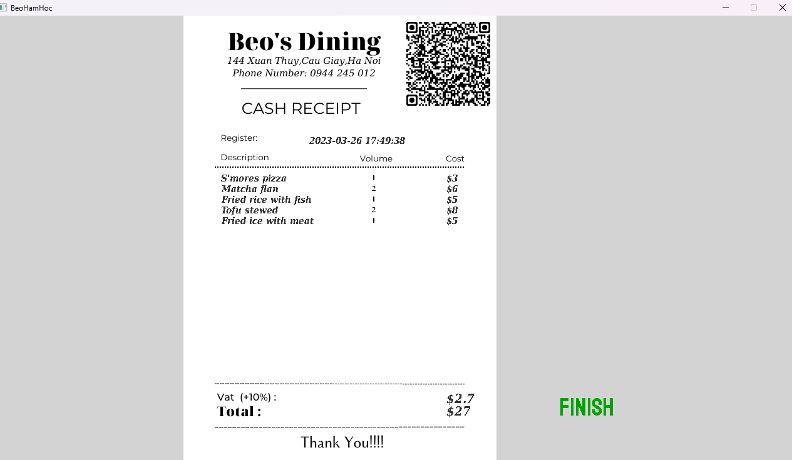**Bước 4: chọn “purchase” để thanh toán và hiện hoá đơn.**

Hình 3.4. Màn hình hoá đơn.

* Màn hình hoá đơn xuất hiện .
* Quét mã QR để hiện trực tiếp hoá đơn mình đã thanh toán..
* Quý khách có thể quét mã QR để thực hiện xem hoá đơn tại thời điểm đó.
* **Nếu không chọn món** mà để trở lại chương trình chính ta nhấn nút “**Turn Back**” để quay lại màn hình chính.

**Bước 5 : chọn Finish và chờ 5s để quay lại menu chính:**

* + - Sau khi kết thúc thanh toán, màn hình sẽ tự động chuyển về màn hình chính sau 5 giấy đếm ngược.

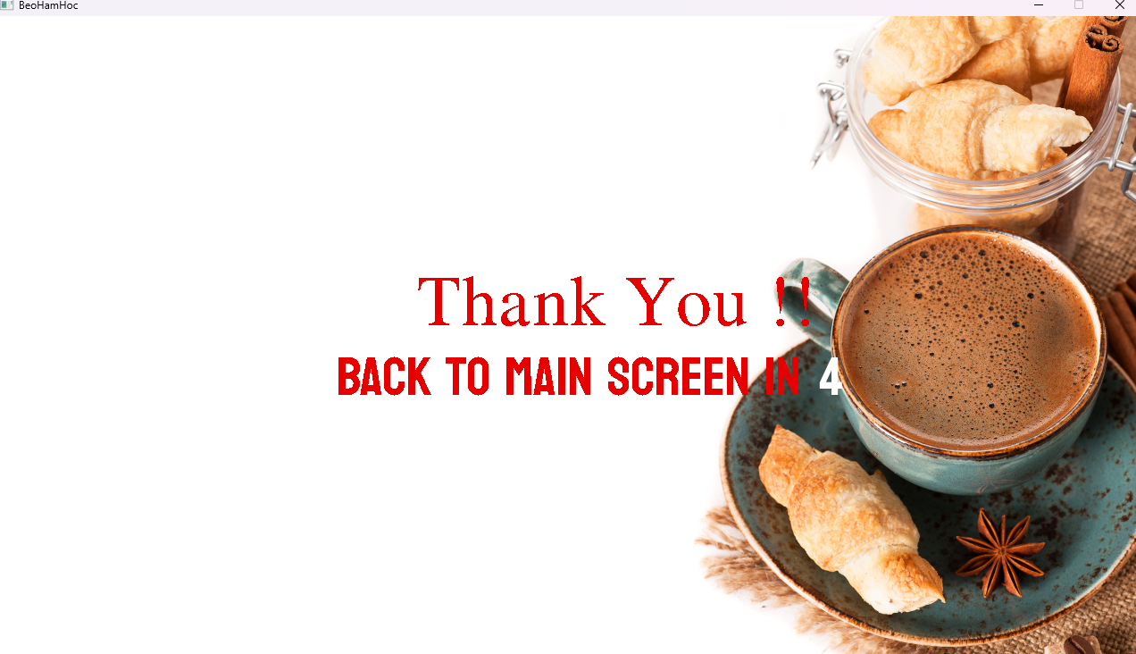

Hình 3.5. Màn hình đếm ngược.

**Bước 6 : Thoát chương trình**

* Chọn “About” sau khi về menu chính để xem giới thiệu hoặc chọn “Exit” để thoát chương trình.

# **Kết luận và hướng phát triển của chương trình**

**\*\*\*\*\*\*\*\*\*\*\*\***

## **Kết luận**

*Với những kiến thức học được từ môn nhập môn lập trình, một chương trình đặt đồ ăn cơ bản với các chức năng như chọn đồ, phát nhạc , hiện thị hoá đơn. Đặc biệt trong đó, hoá đơn đã có thể hiện thì được qr code trực tiếp lên của sổ chương trình.*

*Như vậy, chương trình đã hoàn thành được các phần đặt đồ và hiện thị hoá đơn thanh toán mà người dùng yêu cầu.*

## **Hướng phát triển chương trình**

* + - Tăng thêm số lượng các món ăn, đồ uống có thể order.
    - Có thể khiến màn hình kéo giãn tuỳ ý người sử dụng.
    - Tăng số lượng các bài nhạc, có thể làm thêm mp3player ngay trong giao diện chính.
    - Có thể tạo thêm database để lưu trữ thông tin thanh toán của từng khách hàng và lịch sử giao dịch của quán.
    - Có thể tạo được qr lưu trữ của từng hoá đơn khách hàng